ТЕМАТИЧЕСКОЕ ПЛАНИРОВАНИЕ ПО ГЕОГРАФИИ
НА 4 ЧЕТВЕРТЬ 2019-2020 УЧЕБНОГО ГОДА
8 КЛАСС

Добрый день (утро, вечер), дорогие ребята и родители! Вас приветствует учитель географии Сенников Андрей Валерьевич. Для выполнения самостоятельных заданий по географии вам необходимо для каждого урока выбрать способ работы:
1) или на платформе РЭШ и Интернетурок, для этого необходимо зарегистрироваться на этих платформах, чтобы выполнять задания к уроку.
2) или работа с учебником, атласом, контурными картами.

Все письменные работы, скриншоты страниц с платформ, вопросы по заданиям направляйте на мою электронную почту до указанного срока:
sennikovandrei@mail.ru

№  п/п | Раздел | Тема урока | Дата | ЦОР | Отчет учителю | Форма текущего контроля (домашнее задание) | Дата ПИА
1 | Население России, в т.ч. Томской области (22 ч) | 1. Численность населения  2. Численность населения Т.О. | 8.04 | 1  Просмотреть видеоурок и текстовый урок, а также дополнительный материал «Численность населения России». Выполнить тестовое задания на сайте по данному уроку.  ЛИБО  Прочитать параграф 47-48, ответить в тетради письменно на вопрос «Как рассчитать естественный прирост?» | Отправить учителю- предметнику выполненное задание до  10.04.2020  включительно | Тест на сайте Интернетурок  данному видеоуроку. Необходимо сделать скриншот экрана. На скриншоте должна быть читаема фамилия ученика и его оценки. Данный скриншот необходимо отправить на почту учителя-предметника  ЛИБО  Сканированный лист тетради с ответом по параграфу необходимо отправить на почту учителя.
 |  | 3.Мужчины и женщины.  4. Мужчины и женщины в Т.О.  5. Молодые и старые.  6. Молодые и старые Т.О. | 11.04 | 2  Просмотреть видеоурок и конспект, а также дополнительный материал «Численность населения. Почему снижается численность населения. Мужчины и женщины. Молодые и старые». Выполнить тренировочные задания и контрольные задания в двух вариантах на сайте по данному уроку.  ЛИБО  Прочитать параграф 49-50, ответить в тетради письменно на вопрос «Что можно прочитать по половозрастной пирамиде»? | Отправить учителю- предметнику выполненное задание до  14.04.2020  включительно | Тренировочные и контрольные задания на сайте РЭШ по данному видеоуроку (оценки появятся автоматически на сайте РЭШ в разделе ДНЕВНИК. (см. приложение 1) Необходимо сделать скриншот экрана. На скриншоте должна быть читаема фамилия ученика и его оценки. Данный скриншот необходимо отправить на почту учителя-предметника)  ЛИБО  Сканированный лист тетради с ответом по параграфу необходимо отправить на почту учителя.
 |  | 7. Народы.  8. Народы Т.О.  9. Языки  10 Языки Т.О.  11.Религии  12. Религии Т.О. | 15.04 | 3  Просмотреть видеоурок и конспект, а также дополнительный материал «Народы, языки, религии». Выполнить тренировочные задания и контрольные задания в двух вариантах на сайте по данному уроку  ЛИБО  Прочитать параграф 51, 52, 53 ответить в тетради письменно на вопрос «Можно ли назвать Россию многонациональной страной? Почему?» | Отправить учителю- предметнику выполненное задание до  17.04.2020  включительно | Тренировочные и контрольные задания на сайте РЭШ по данному видеоуроку (оценки появятся автоматически на сайте РЭШ в разделе ДНЕВНИК. (см. приложение 1) Необходимо сделать скриншот экрана. На скриншоте должна быть читаема фамилия ученика и его оценки. Данный скриншот необходимо отправить на почту учителя-предметника)  ЛИБО  Сканированный лист тетради с ответом по параграфу необходимо отправить на почту учителя.
 |  | 13. Размещение населения  14. Размещение населения Т.О. | 18.04 | 4  Просмотреть видеоурок и конспект, а также дополнительный материал «Народы, языки, религии». Выполнить тренировочные задания и контрольные задания в двух вариантах на сайте по данному уроку  +  Работа в конт. картах  +  Прочитать параграф 54 | Отправить учителю предметнику выполненное задание до  21.04.2020  включительно | Тренировочные и контрольные задания на сайте РЭШ по данному видеоуроку. Отправлять учителю не надо!!!!  На отметку  В конт. картах стр. 26-27 выполнить задания 1-5
 |  | 15. Города России. Урбанизация  16. Города ТО. Урбанизации | 22.04 | 5  Просмотреть видеоурок и конспект, а также дополнительный материал «Города России. Урбанизация». Выполнить тренировочные задания и контрольные задания в двух вариантах на сайте по данному уроку  ЛИБО  Прочитать параграф 55 ответить в тетради письменно на вопрос «От чего зависит уровень урбанизации в разных странах? Что такое субурбанизация и ложная урбанизация?» | Отправить учителю- предметнику выполненное задание до  24.04.2020  включительно | Тренировочные и контрольные задания на сайте РЭШ по данному видеоуроку (оценки появятся автоматически на сайте РЭШ в разделе ДНЕВНИК. (см. приложение 1) Необходимо сделать скриншот экрана. На скриншоте должна быть читаема фамилия ученика и его оценки. Данный скриншот необходимо отправить на почту учителя-предметника)  ЛИБО  Сканированный лист тетради с ответом по параграфу необходимо отправить на почту учителя.
 |  | 17. Сельские поселения и сельское население  18. Сельские поселения и сельское население Т.О. | 25.04 | 6  Просмотреть видеоурок и текстовый урок, а также дополнительный материал «Сельское поселение и сельское население». Выполнить тестовое задания на сайте по данному уроку.  ЛИБО  Прочитать параграф 56, ответить в тетради письменно на вопрос «Назовите основные виды сельских поселений.» | Отправить учителю-предметнику выполненное задание до  28.04.2020  включительно | Тест на сайте Интернетурок  данному видеоуроку. Необходимо сделать скриншот экрана. На скриншоте должна быть читаема фамилия ученика и его оценки. Данный скриншот необходимо отправить на почту учителя-предметника  ЛИБО  Сканированный лист тетради с ответом по параграфу необходимо отправить на почту учителя.
 |  | 19. Миграции населения  20. Миграции населения Т.О. | 29.04 | 7  Просмотреть видеоурок и конспект, а также дополнительный материал «Миграции населения. География миграций». Выполнить тренировочные задания и контрольные задания в двух вариантах на сайте по данному уроку  ЛИБО  Прочитать параграф 57 ответить в тетради письменно на вопрос «Почему и для кого Россия является центром эмиграции? Что такое иммиграция и эмиграция? | Отправить учителю-предметнику выполненное задание до  30.04.2020  включительно | Тренировочные и контрольные задания на сайте РЭШ по данному видеоуроку (оценки появятся автоматически на сайте РЭШ в разделе ДНЕВНИК. (см. приложение 1) Необходимо сделать скриншот экрана. На скриншоте должна быть читаема фамилия ученика и его оценки. Данный скриншот необходимо отправить на почту учителя-предметника)  ЛИБО  Сканированный лист тетради с ответом по параграфу необходимо отправить на почту учителя.
 |  | 21. Обобщение по теме «Население России»  22. Итоговая проверочная работа №9  за курс 8 класса | 29.04 | 8  Просмотреть видеоурок и текстовый урок
2 | Повторение и обобщение | Повторение и обобщение по теме «Географическое пространство России» | 07.05
 |  | Повторение и обобщение по теме «Природа России» | 12.05
 |  | Повторение и обобщение по теме «Природно-хозяйственные зоны» | 14.05

ПРИЛОЖЕНИЕ 1
О ПРОЕКТЕ «РОССИЙСКАЯ ЭЛЕКТРОННАЯ ШКОЛА» (https://resh.edu.ru/)
«Российская электронная школа» – это интерактивные уроки по всему школьному курсу с 1 по 11 класс от лучших учителей страны, созданные для того, чтобы у каждого ребёнка была возможность получить бесплатное качественное общее образование.
Интерактивные уроки «Российской электронной школы» строятся на основе специально разработанных авторских программ, успешно прошедших независимую экспертизу. Эти уроки полностью соответствуют федеральным государственным образовательным стандартам (ФГОС) и примерной основной образовательной программе общего образования. Упражнения и проверочные задания в уроках даны по типу экзаменационных тестов и могут быть использованы для подготовки к государственной итоговой аттестации в форме ОГЭ и ЕГЭ.
Уроки «Российской электронной школы» – это выверенная последовательность подачи дидактического материала на протяжении всего периода обучения, преемственность в изложении тем, формирование связей между предметами.
Чтобы начать работать на РЭШ каждому ребенку необходимо пройти регистрацию.

Регистрация проходит один раз на все предметы сразу.
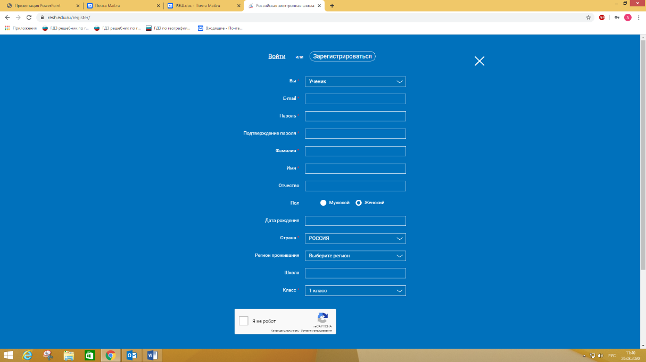

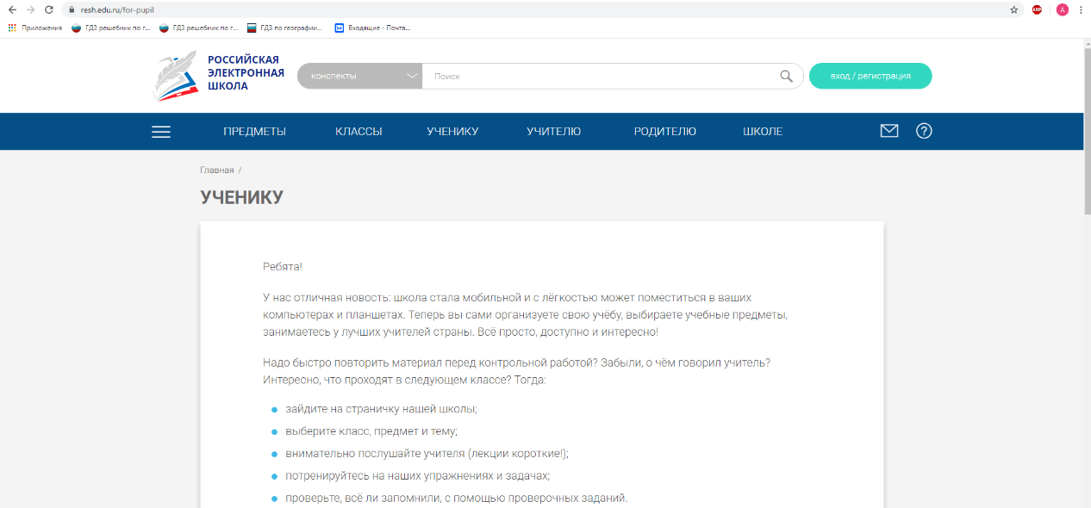
Оценки за выполненные работы учащийся увидит в своем личном кабинете. Ученик должен сделать скриншот личного дневника и отправить его учителю по электронной почте.
